**Liturgie doopdienst 5 oktober 2025**

**Pepijn Cornelis Bouwman**

**Liedewij Hilde Versteegh**

**Noëlle Irene Versteegh**

**Merel Roosmarijn Versteegh**

**Grote Kerk Overschie**

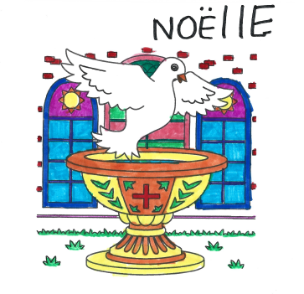



**Voorganger: ds. Eline Baggerman - van Popering**

**Ouderling van dienst: mevr. Janita Simonse**

**Organist: dhr. Bernard Hoving**

**Welkom door ouderling - de kaarsen worden aangestoken**

**Stil gebed**

**Votum en groet**

**Zingen** Psalm 84: 1 en 6

1 Hoe lieflijk, hoe goed is mij, Heer,

het huis waar Gij uw naam en eer

hebt laten wonen bij de mensen.

Hoe brand ik van verlangen om

te komen in uw heiligdom.

Wat zou mijn hart nog liever wensen

dan dat het juichend U ontmoet

die leven zijt en leven doet.

6 Want God onze Heer die ons mild

bestraalt als zon, beschermt als schild,

zal in genade ons verhogen.

Zijn hand onthoudt het goede niet

aan wie oprecht Hem hulde biedt

en eerlijk wandelt voor zijn ogen.

Heer, die het al in handen houdt,

welzalig die op U vertrouwt.

*Waarna de gemeente gaat zitten*

**Gebed om ontferming**

**Zingen** Lied 314: 1, 2 en 3

1 Here Jezus, om uw woord  
zijn wij hier bijeen gekomen.  
Laat in 't hart dat naar U hoort  
uw genade binnenstromen.  
Heilig ons, dat wij U geven  
hart en ziel en heel ons leven.

2 Ons gevoel en ons verstand  
zijn, o Heer, zo zonder klaarheid,  
als uw Geest de nacht niet bant,  
ons niet stelt in ’t licht der waarheid.  
’t Goede denken, doen en dichten  
moet Gij zelf in ons verrichten.

3 O Gij glans der heerlijkheid,  
licht uit licht, uit God geboren,  
maak ons voor uw heil bereid,  
open hart en mond en oren,  
dat ons bidden en ons zingen  
tot de hemel door mag dringen.

**Gebed** Noëlle en Merel

**Ik wens jou -** *Gezongen door Liedewij Versteegh*

Ik wens jou een dak boven je hoofd,

dat je huis een thuis mag zijn, je tafel vol met brood,

dat je rustig slapen kunt, de hele nacht,

dat de liefde van je leven op je wacht.

Ik wens jou genoeg om door te gaan,

dat je rijkdom vindt door ook van weinig te bestaan.

Ik wens jou volle dagen toe en vrije tijd,

met kinderen om je heen, tot aan het eind.

Een muur voor de wind

en een vuur voor de kou,

een jas voor de regen

en een vriend dichtbij jou.

Een muur voor de wind

en een vuur voor de kou,

een jas voor de regen

en een vriend dichtbij jou.

‘k Wens jou vrede toe om wie je bent,

dat je lacht en huilt met alle mensen die je kent,

dat de liefde aan je hart vervulling geeft

in elk van de seizoenen dat je leeft.

Een muur voor de wind (…)

Ik bescherm je voor de wind, en vind voor jou een schuilplaats,

in de nacht maak ik een vuur, want dan word jij niet bang.

In het donker loop ik naast je als een trouwe engel;

ik ben hier, wij gaan samen, heel je leven lang.

**Gebed om verlichting door de Heilige Geest**

**Zingen**

Lees je bijbel, bid elke dag (3x)

Lees je bijbel, bid elke dag,

dat je groeien mag (3x)

Lees je bijbel, bid elke dag, dat je groeien mag

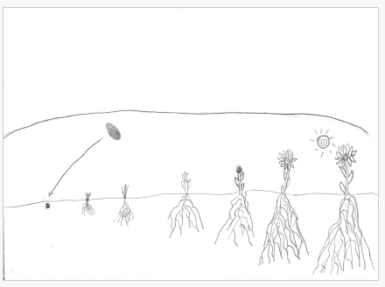

**Schriftlezing** Lucas 13: 18-21



Daarop zei Hij: ‘Waarop lijkt het koninkrijk van God en waarmee zal Ik het vergelijken?

Het lijkt op een zaadje van de mosterdplant dat iemand in zijn tuin zaaide, waarna het groeide en een boom werd, waar de vogels van de hemel in de takken kwamen nestelen.’

En opnieuw zei Hij: ‘Waarmee zal Ik het koninkrijk van God vergelijken? Het lijkt op zuurdesem die een vrouw mengde met drie zakken meel tot alle meel doordesemd was.’

**Zingen** Lied 923: 1, 2 en 3

1 Wil je wel geloven dat het groeien gaat,  
klein en ongelooflijk als een mosterdzaad,  
dat je had verborgen in de zwarte grond,  
en waaruit een grote boom ontstond.

2 Wil je wel geloven het begin is klein,  
maar het zal een wonder boven wonder zijn;  
als je het gaat wagen met Gods woord alleen;  
dan gebeuren wonderen om je heen.

3 Wil je wel geloven dat je vrede wint,  
als je vol vertrouwen leeft, zoals een kind.  
als je een geloof hebt als een mosterdzaad,  
groeit de liefde uit boven de haat.

**Kinderen gaan naar de kindernevendienst**

**Schriftlezing** I Johannes 4: 7-10

Geliefde broeders en zusters, laten wij elkaar liefhebben, want de liefde komt uit God voort. Ieder die liefheeft is uit God geboren en kent God. Wie niet liefheeft kent God niet, want God is liefde. En hierin is Gods liefde ons geopenbaard: God heeft zijn enige Zoon in de wereld gezonden, opdat we door Hem zouden leven. Het wezenlijke van de liefde is niet dat wij God hebben liefgehad, maar dat Hij ons heeft liefgehad en zijn Zoon heeft gezonden om verzoening te brengen voor onze zonden.

**Zingen** Lied 642: 1, 3, 4, 7 en 8

1 Ik zeg het allen, dat Hij leeft,

dat Hij is opgestaan,

dat met zijn Geest Hij ons omgeeft

waar wij ook staan of gaan.

3 Nu schijnt ons deze wereld pas

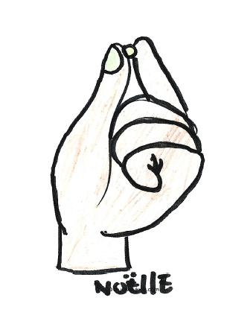der mensen vaderland:

een leven dat verborgen was

ontvangen we uit zijn hand.

4 Tenonder ging de sterke dood,

tenonder in de vloed;

nu straalt ons in het morgenrood

zijn toekomst tegemoet.

7 Nu is op aard geen goede daad

meer tevergeefs gedaan,

want wat gij goed doet is als zaad,

dat heerlijk op zal gaan.

8 't Is feest, omdat Hij bij ons is,

de Heer die eeuwig leeft

en die in zijn verrijzenis

alles herschapen heeft.

**Verkondiging**

**Zingen** Lied 978: 1, 2, 3 en 4

1 Aan U behoort, o Heer der heren,

de aarde met haar wel en wee,

de steile bergen, koele meren,

het vaste land, de onzeek're zee.

Van U getuigen dag en nacht.

Gij hebt ze heerlijk voortgebracht.

2 Gij roept het jonge leven wakker,

een tuin bloeit rond het open graf.

Er ruisen halmen op de akker

waar zich het zaad verloren gaf.

En vele korrels vormen saam

een kostbaar brood in uwe naam.

3 Gij hebt de bloemen op de velden

met koninklijke pracht bekleed.

De zorgeloze vogels melden

dat Gij uw schepping niet vergeet.

't Is alles een gelijkenis

van meer dan aards geheimenis.

4 Laat dan mijn hart U toebehoren

en laat mij door de wereld gaan

met open ogen, open oren

om al uw tekens te verstaan.

Dan is het aardse leven goed,

omdat de hemel mij begroet.

**Presentatie**

**Onderwijzing over de doop**

*Onder het zingen van het volgende lied wordt Pepijn de kerk binnengebracht*

**Zingen** Laat de kinderen tot mij komen (Ev. liedb. 278)

Laat de kindren tot mij komen,

alle, alle kindren.

Laat de kindren tot mij komen,

niemand mag ze hindren.

Want de poorten van mijn rijk,

staan voor kindren open,

laat ze allen groot en klein,

bij mij binnen lopen.

Laat de mensen tot mij komen,

over alle wegen.

Laat de mensen tot mij komen,

houdt ze toch niet tegen.

Want de poorten van mijn rijk,

gaan ook voor hen open,

als ze aan een kind gelijk,

bij mij binnen lopen.

**Doopgebed**

**Geloofsbelijdenis** Lied 340b (staande)

**Doopvragen**

***Kinderen kindernevendienst en oppas mogen naar voren komen***

**Bediening van de Heilige Doop**

**Zingen** Lied 416: 1 en 2 (staande toezingen)

1 Ga met God en Hij zal met je zijn,  
jou nabij op al je wegen  
met zijn raad en troost en zegen.  
Ga met God en Hij zal met je zijn.

2 Ga met God en Hij zal met je zijn:  
bij gevaar, in bange tijden,  
over jou zijn vleugels spreiden.  
Ga met God en Hij zal met je zijn.

**Vraag aan de gemeente:**

Gemeente, wilt u Pepijn, Liedewij, Noëlle en Merel, die nu gedoopt zijn, dragen in uw gebeden, opnemen in uw midden en naar uw vermogen helpen groeien in geloof en hen voorgaan in het volgen van Jezus Christus?

*Antwoord:* Ja, van harte

*Waarna de gemeente gaat zitten*

**Aansteken van de doopkaars**

**Overhandigen cadeau kindernevendienst**

**Dankgebed, voorbede, stil gebed en Onze Vader**

**Inzameling van de gaven**

**Slotlied** Lied 704: 1 en 3

1 Dank, dank nu allen God

met hart en mond en handen,

die grote dingen doet

hier en in alle landen,

die ons van kindsbeen aan,

ja, van de moederschoot,

zijn vaderlijke hand

en trouwe liefde bood.

3 Lof, eer en prijs zij God,

die troont in 't licht daarboven.

Hem, Vader, Zoon en Geest

moet heel de schepping loven.

Van Hem, die ene Heer,

gaf het verleden blijk,

het heden zingt zijn eer,

de toekomst is zijn rijk.

**Zegen** –zingen lied 415: 3

*Na de dienst kunt u de doopouders voor in de kerk feliciteren en Gods zegen toewensen.*

